IT1342908 Monte Gottero - Passo del Lupo

Nome e codice sito:  IT1330905 PARCO DELL'ANTOLA |  |  |  |  | Estensione (ha):  2653
Tipo sito | pSIC |  |  | Relazioni spaziali fra SIC/ZPS | nessuna | X |  | Relazioni spaziali sito/area protetta | Nessuna
Tipo sito | sic | X |  | Relazioni spaziali fra SIC/ZPS | parziale |  |  | Relazioni spaziali sito/area protetta | Parziale | X
Tipo sito | zps |  |  | Relazioni spaziali fra SIC/ZPS | totale |  |  | Relazioni spaziali sito/area protetta | Totale

Necessità di un piano di gestione | elevata | X | Motivazione: Il SIC presenta una flora ed una fauna eccezionalmente ricche e riveste un grande importanza per ambienti di tipo “altomontano” in un contesto appenninico a breve distanza dal mare.
Necessità di un piano di gestione | moderata
Necessità di un piano di gestione | bassa

Stato della conoscenza | - Scheda Natura 2000  - Carta bio-naturalistica  - Database Natura Li  - Carta degli habitat  - Manuali per l’identificazione e la conservazione delle specie delle Direttive 92/43 e 409/79  - Mariotti M., Arillo A., Parisi V., Nicosia E. E Diviacco G.(2002). Biodiversità in Liguria, la rete Natura 2000. Regione Liguria: 299 pag.  - Doria G., Salvidio S., 1994 – Atlante degli Anfibi e Rettili della Liguria. Catalogo dei beni Naturali 2, Servizio Beni Ambientali e Naturali, Regione Liguria, Genova.
Tipologia amb. prevalente | Faggete con alberi monumentali e lembi di prateria
Altre tipolog. amb. rilev. | Il SIC presenta una densa rete idrografica importante per la consevazione della biodiversità
Altre emergenze | nulla da segnalare

TABELLA 1

 | Cod. | Habitat | Ruolo  Del sito | Priorità | Stato  di conservazione | Note  eventuali
Habitat naturali  e seminaturali  (All. I) | 4030 | Lande secche europee | 2 | Media | 2
Habitat naturali  e seminaturali  (All. I) | 4090 | Lande oro-mediterranee endemiche a ginestre spinose | 2 | Alta | 2
Habitat naturali  e seminaturali  (All. I) | 6110 | Formazioni erbose calcicole rupicole o basofile dell' Alysso-Sedion albi | 2 | Bassa | 2 | Scarsa rappresentatività e in mosaici per lo più con 6210
Habitat naturali  e seminaturali  (All. I) | 6210 | Formazioni erbose secche seminaturali e facies coperte da cespugli su substrato calcareo (Festuco -Brometalia) (* notevole fioritura di orchidee) | 3 | Alta | 2
Habitat naturali  e seminaturali  (All. I) | 6430 | Bordure planiziali, montane e alpine di megaforbie idrofile | 1 | Bassa | 2
Habitat naturali  e seminaturali  (All. I) | 6510 | Praterie magre da fieno a bassa altitudine (Alopecurus pratensis, Sanguisorba officinalis) | 2 | Alta | 2
Habitat naturali  e seminaturali  (All. I) | 8220 | Pareti rocciose silicee con vegetazione casmofitica | 3 | Alta | 2
Habitat naturali  e seminaturali  (All. I) | 8230 | Rocce silicee con vegetazione pioniera del Sedo-Scleranthion o del Sedo albi-Veronicion dillenii | 1 | Bassa | 2 | Per lo più con 8220
Habitat naturali  e seminaturali  (All. I) | 9110 | Faggeti del Luzulo-Fagetum | 3 | Alta | 2
Habitat naturali  e seminaturali  (All. I) | 91E0 | Foreste alluvionali di Alnus glutinosa e Fraxinus excelsior (Alno-Padion, Alnion incanae, Salicion albae) | 2 | Alta | 2
Habitat naturali  e seminaturali  (All. I) | 9260 | Foreste di Castanea sativa | 2 | Media | 2
Habitat di specie |  | Altri aspetti di brughiere e cespuglieti diversi a carattere montano o submontano | 1 | Media | 2
Habitat di specie |  | Altri boschi misti di latifoglie | 1 | Media | 2
Habitat di specie |  | Altri boschi di conifere | 2 | Bassa | 2

Habitat | Obiettivi |  |  | Misure Conservazione
4030: Aree con dominanza dell'habitat 4030 (Lande secche europee) | MANTENIMENTO |  |  | - Eventuali interventi di contenimento dell’evoluzione verso cenosi arboree quali il taglio selettivo periodico delle specie legnose nemorali, il pascolo con modalità programmate e sostenibili (caric inferiore a U.B.A.) e/o altri metodi definiti nell’ambito dei piani di gestione e subordinati a valutazione d’incidenza positiva  - Potenziamento della sorveglianza antincendio
4090: Lande oro-mediterranee endemiche a ginestre spinose |  | MANTENIMENTO |  | - Eventuali interventi localizzati di contenimento della evoluzione della vegetazione mediante tagli selettivi o pascolo (previa valutazione d’incidenza
6110: Formazioni erbose calcicole rupicole o basofile dell' Alysso-Sedion albi |  | MANTENIMENTO |  | - Valgono le misure adottate per l’habitat 6210  - Eventuali interventi di contenimento delle specie legnose negli aspetti più rappresentativi
6210: Aree con dominanza di habitat corrispondenti o parzialmente riferibili alle Formazioni erbose secche seminaturali (6210) |  | MANTENIMENTO |  | - Promozione mediante accordi e incentivazioni delle attività di sfalcio e pascolo in forme sostenibili e subordinate a una programmazione dettagliata che preveda comunque un carico non superiore a 0,8 UBA /ha  - Eventuali interventi di contenimento delle specie legnose  - Recinzioni dei pascoli in parcelle utili alla programmazione della attività zootecnica  - Realizzazione di abbeveratoi e abbeverate con tipologie rurali tradizionali  - Eventuali interventi di eradicazione della felce aquilina  - Controllo e drastica limitazione del cinghiale con ogni mezzo  - Non è ammessa la trasformazione dei terreni per interventi edilizi
6430: Bordure planiziali, montane e alpine di megaforbie idrofile |  | MANTENIMENTO |  | - Evitare tagli soprattutto per le tessere in ambiente ripario-ecotonale che sono importanti per la fauna  - Mitigare l’eutrofizzazione nelle situazioni a elevata componente floristica nitrofila  - Evitare l’inquinamento delle acque e la discarica di rifiuti solidi lungo gli impluvi
6510, Aree con dominanza dell’habitat 6510 (Praterie magre da fieno) | MIGLIORAMENTO |  |  | - Promozione mediante accordi e incentivazioni dellae attività di pascolo e sfalcio programmata e unità di carico sostenibili e secondo modalità sostenibili da esplicitare in piani di gestione  - Eventuali interventi di contenimento di specie legnose secondo modalità da precisare in piani di gestione  - Recinzioni dei pascoli in parcelle utili alla programmazione della attività zootecnica  - Realizzazione di abbeveratoi e abbeverate con tipologie rurali tradizionali  - Controllo e drastica limitazione del cinghiale con ogni mezzo  - Limitazioni ad aree circoscritte della eventuale concimazione nelle per fini favorevoli alla conservazione di specie animali
8220: Pareti rocciose silicee con vegetazione casmofitica | CONSERVAZIONE |  |  | - Monitoraggio delle nidificazioni dell’avifauna sulle pareti ed eventuale adozione di tutela specifiche  - Sulle altre aree aperte prevalentemente rupestri (ma non corrispondenti a pareti) devono essere vietate attività con veicoli a motore e biciclette  - Potenziamento della sorveglianza con particolare riguardo alle specie vegetali e animali rupicole più rare
8230: Rocce silicee con vegetazione pioniera del Sedo-Scleranthion o del Sedo albi-Veronicion dillenii |  |  | MANTENIMENTO | - Eventuali interventi tesi a limitare l’evoluzione naturale della vegetazione verso la prateria  - Evitare attività che incrementano apporti di sostanza organica che banalizzano la componente floristica
9110: Faggeti del Luzulo-Fagetum |  |  | MIGLIORAMENTO | - Conversione ad alto fusto delle situazioni più evolute, laddove non sussistano significative controindicazioni economiche o di sicurezza  - Evitare tagli nelle zone più acclivi e di crinale  - Protezione da eventuale pascolo  - Riduzione dell’eventuale captazione idrica nelle falde che alimentano le aree  - Limitazioni nei confronti di infrastrutture lineari (strade, elettrodotti, ecc.) al fine di ridurre la frammentazione.
91E0: Fasce riparie e boschi idro-igrofili riferibili all'habitat 91E0 (Foreste alluvionali di Alnus glutinosa e Fraxinus excelsior) |  |  | MIGLIORAMENTO | - Evitare qualsiasi intervento salvo:  - interventi di sistemazione o ripristino di eventuali sentieri da attuarsi con modalità effettivamente sostenibili che permettano la conservazione o il ripristino della naturalità  - Interventi per eliminazione di piante esotiche invasive con metodi idonei a non favorirne l’espansione  - Interventi che favoriscano una disponibilità idrica perenne sufficiente.  - Eventuali interventi indispensabili per la sicurezza idraulica devono garantire il mantenimento degli habitat acquatici e di quelli collegati (ripari) e le loro connessioni funzionali;  - Ridurre drasticamente le captazioni  - Le attività selvicolturali non devono utilizzare l’alveo come pista di esbosco; gli eventuali attraversamenti devono essere limitati a circoscritte zone di guado  - Evitare inquinamento e deposito di rifiuti sulle sponde dei corsi d’acqua  - Provvedere al monitoraggio e alla tutela speciale degli alberi più vecchi e di maggiore dimensione, ancorché morti, e degli aspetti meglio caratterizzati (con Carex pendula, Osmunda regalis, ecc.)  - Non sono ammesse trasformazioni se non quelle previste dagli strumenti urbanistici attualmente vigenti
9260: Aree con dominanza dell'habitat 9260 (Foreste di Castanea sativa) |  |  | MIGLIORAMENTO | - Conservazione degli aspetti più maturi anche con necromassa significativa laddove utili alla conservazione di specie faunistiche e della micoflora  - Incentivazione alla utilizzazione con turni e dimensioni parcellari di ceduazione adeguati anche alla conservazione della fauna nelle zone potenzialmente più favorevoli sotto il profilo economico  - Limitazioni alla realizzazione di infrastrutture lineari (strade, reti di trasporto, ecc.) al fine di evitare la frammentazione delle tessere boschive
Altri aspetti di brughiere e cespuglieti diversi a carattere montano o submontano |  |  | MANTENIMENTO | - Eventuali interventi di contenimento di alcune specie legnose nemorali  - Potenziamento della sorveglianza antincendio
Altri boschi misti di latifoglie (in prevalenza Quercus cerris) |  |  | MANTENIMENTO | - Protezione da eventuale pascolo  - Eventuale utilizzazione con turni, prelievi e dimensioni parcellari adeguati anche alla conservazione della fauna nelle zone potenzialmente più favorevoli sotto il profilo economico  - Limitazioni nei confronti di infrastrutture lineari (strade, oleodotti, gasdotti, elettrodotti, ecc.) al fine di ridurre la frammentazione.
Altri boschi di conifere |  |  | MIGLIORAMENTO | - Diradamento selettivo al fine di favorire l’evoluzione verso consorzi misti di conifere e latifoglie  - Potenziamento della sorveglianza per la tutela dell’habitat  - Divieto di pascolo

Elementi di criticità esterni al sito
Impianti di aerogeneratori eolici, per i quali sono state avanzate proposte di incremento.

Attività antropiche favorevoli
Selvicolturali purchè svolte secondo criteri ecocompatibili

Legami funzionali con altri SIC
E’ prossimoal SIC IT1342907 “M. ANTESSIO - CHIUSOLA” e in continuità con i SIC a carattere ripario-fluviale del Bacino del Vara, tra i quali, il più prossimo è il SIC IT1343502 “Parco della Magra-Vara”.

Elenco di opere di ripristino o recupero urgente con stima dei costi
Interventi per rendere maggiormente ecosostenibile l’attività di pascolo con riferimento anche alla tutela di Canis lupus: costo di massima previsto: 200.000 euro.

Monitoraggio: indicatori
Si rimanda alla lista comune dei SIC della rete Natura 2000 ligure e ai manuali redatti dall’Osservatorio per la biodiversità

SPECIE TARGET  PRIORITARIE | TIPO | RUOLO  DEL SITO | PRIORITA’ | STATO DI  CONSERVAZIONE | Aspetti generali per la conservazione delle singole specie
Aquila crysaetos | d | 3 | Media | Sufficiente | È necessario consultare:  - i manuali Libioss su Mammiferi, Uccelli, Anfibi, Pesci e Invertebrati  - rapporto tecnico Libioss RT-2_05 intitolato “Stima dell’incidenza delle attività umane su specie ed habitat delle direttive CEE 43/92 e 409/79”  - rapporto tecnico Libioss RT-1_05 intitolato “”Protocollo di monitoraggio per specie ed habitat delle direttive CEE 43/92 e 409/79”
Lullula arborea | d | 3 | Media | Sufficiente
Lanius collurio | d | 3 | Media | Sufficiente
Pernis apivorus | d | 3 | media | sufficiente
Austropotamobius pallipes | a | 3 | Alta | Sufficiente
Bombina pachypus | a | 2 | alta | Sufficiente, ma in declino
Rana italica | b | 3 | Media | soddisfacente
Lucanus cervus | a | 3 | media | sufficiente
Salmo (trutta) macrostigma | a | 2 | alta | sufficiente
Leuciscus souffia | a | 3 | media | soddisfacente
Chelidurella acanthopygia | c | 2 | alta | sconosciuto
Lilium martagon | c | 2 | alta | sconoscieuto
Ulomyia mirabilis | c | 2 | alta | sufficiente
Berdeniella zwickii | c | 2 | alta | sconosciuto
Coelotes osellai | c | 2 | alta | sufficiente
Epipactis helleborine | c | 2 | Media | sufficiente
Platanthera bifolia | c | 3 | Media | sufficiente
Coluber viridiflavus | b | 3 | bassa | soddisfacente
Elaphe longissima | b | 3 | Media | soddisfacente
Triturus alpestris | c | 3 | alta | Sufficiente, ma in declino
Euplagia quadripunctaria | a | 3 | bassa | sufficiente
Canis lupus | a | 3 | alta | sconosciuto
Note:

TABELLA 2
AREE FOCALI | Obiettivi di conservazione | FATTORI ECOLOGICI LIMITANTI e fattori di rischio | INFLUENZA DELLE ATTIVITA’ ANTROPICHE | MISURE DI CONSERVAZIONE
Dato l’ampio home range della specie non è possibile stabilire un’area focale | Canis lupus | Riduzione della disponibilità di prede; scomparsa di rifugi poco disturbati dall’attività antropica;  Nel sito questi fattori non sembrano essere attualmente limitanti | Attività: 1, 2, 9  Note: Bracconaggio; uso illegale di lacci, veleni. L’attività venatoria diretta alle specie consentite dalle normative vigenti è compatibile con la conservazione del lupo a condizione di mantenere una sufficiente disponibilità di prede | Mantenere in buono stato di conservazione la popolazione di ungulati attualmente presente; Controllo dell’attività di bracconaggio. Importanti sono le attività di informazione e l’efficienza delle procedure di rimborso dei danni subiti dagli allevatori.
Bosco e ecotoni al margine dei boschi (Area 1) | Pernis apivorus, Elaphe longissima, Euplagia quadripunctaria, Coelotes osellai, Platanthera bifolia, Lilium martagon |  | Attività: 1,5, 7  Queste attività attualmente non costiutiscono fattore di rischio. Occorre controllare l’espansione delle strade. | La ceduazione dovrebbe essere praticata in modo da non alterare la lettiera e da lasciare una buona biomassa in piedi e a terra. A regime si dovrebbero mantenere dei seguenti elementi: ceppi, tronchi morti di grande dimensione e vecchi alberi con cavità marcescenti. Impedire qualunque forma di inquinamento e regolamentare la captazione delle acque.
Reticolo idrico con particolare attrenzione al bacino del Canale Ruschia, alle pozze ed agli acquitrini e alle aree della fauna minore (Area 3) . Importanti sono i corridoi e le stepping stones di connessione ecologica. | Austropotamobius pallipes, Rana italica, Bombina pachypus, Triturus alpestris,  Leuciscus souffia, Salmo (trutta) macrostigma, Berdeniella zwickii, Ulomyia mirabilis, Epipactis helleborine | Diminuzione della naturalità e della diversità ambientale sulle sponde e nell’alveo e variazione cospicua e repentina dei livelli idrici. Disponibilità di cavità o fessure e di zone di lettiera in aree boscate umide limitrofe. Scomparsa di boschi maturi. Assenza di ceppi e biomassa a terra. | Attività: attualmente non emergono fattori di rischio, a parte eventuali lavori di sistemazione idraulica e possibili captazioni d’acqua.  Notevole fonte di rischio per la conservazione degli anfibi è rappresentato dalla diffusione di abbeveratoi inidonei che fungono da trappole per gli anfibi (vasche da bagno); | Evitare l’alterazione meccanica di sponde e alvei, garantendo la naturalità delle aree circostanti, evitando il taglio del bosco in una fascia di circa 100 metri. Impedire qualunque forma di inquinamento e regolamentare la captazione delle acque. Regolamentare i ripololamenti ittici per la salvaguardia di Salmo (trutta ) macrostigma e per renderli compatibili con la conservazione degli anfibi e delle altre specie ittiche di interesse comunitario. Monitorare la presenza di specie alloctone che vanno immediatamente eradicate. Obbligo di o incentivazione per recuperare abbeveratoi tradizionali (frequentabili dagli anfibi) e per sostituire quelli inidonei. (Area 3)
Aree prative, arbusteti, aree aperte (Area 2) | Lanius collurio  Lullula arborea  Aquila crysaetos, Chelidurella acanthopygia, | Abbandono delle tradizionali attività colturali  eccessivo calpestio determinato dal pascolo  evoluzione naturale della vegetazione e conseguente perdita degli habitat agricoli e prativi  pratiche agricole che provocano immissione di pesticidi e insetticidi nell’area | Attività: 1  L’area non presenta attività antropiche di rilievo, se non una limitata attività agricola e la presenza di pascolo bovino ed equino.  Il pascolo bovino è compatibile e può favorire gli obiettivi di conservazione purchè attuato con un carico controllato.  Rischiosa la tendenza ad utilizzare abbeveratoi inidonei alla riproduzione degli anfibi | Attuare un piano di gestione delle attività agro-pastorali che consenta di evitare un eccessivo sviluppo della vegetazione arborea. Favorire attività agricole tradizionali già presenti nell’area e, contemporaneamente, evitare l’utilizzo di pesticidi e insetticidi  Evitare eccessive captazioni di acqua e favorire il mantenimento di piccole pozze e abbeveratoi dalle caratteristiche strutturali tradizionali. Monitorare la presenza di chirotteri all’interno di edifici e sottoporre a valutazione di incidenza eventuali interventi di ristrutturazione che possano compromettere la soppravivenza dei pipistrelli. Regolamentare l’attività di pascolo bovino, favorendo la rotazione.

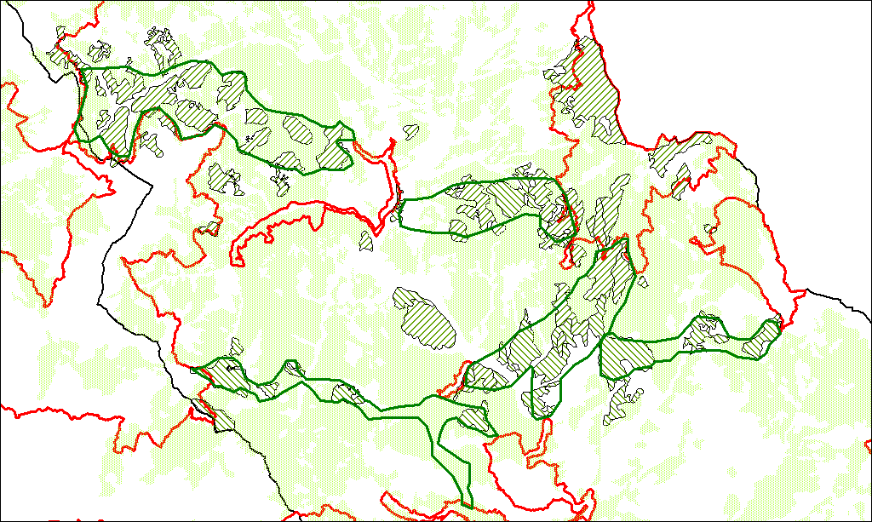
Area 1 – inquadramento generale. Le aree verdi rigate individuano i boschi invecchiati (i più importanti per la biodiversità animale) ; le aree verde uniforme i boschi cedui. Le aree rappresentate con confini verde scuro indicano le direzioni di collegamento ecologico relative alle specie boschive.

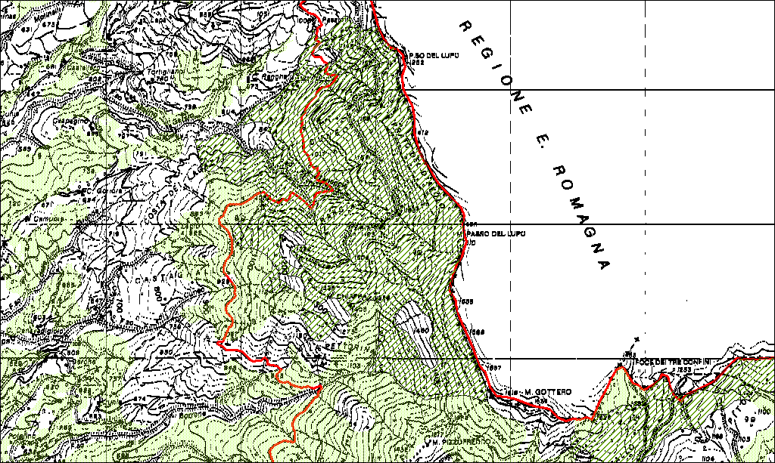
Area 1 – dettaglio presso Passo del Lupo-Costa dei Lagazzi
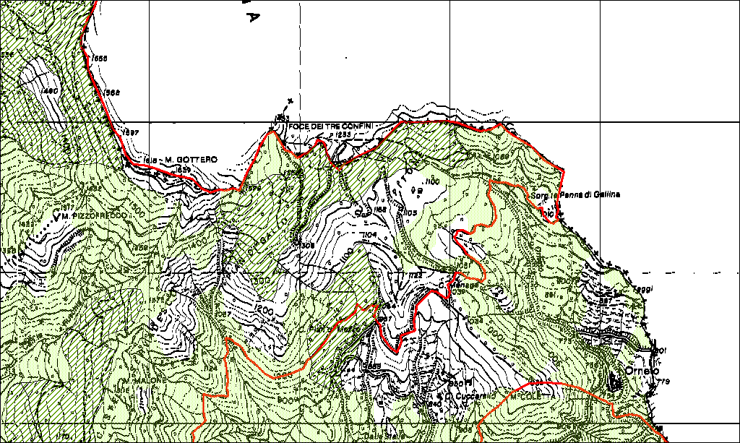
Area 1 – dettaglio presso Foce dei tre confini-M. Crocetta

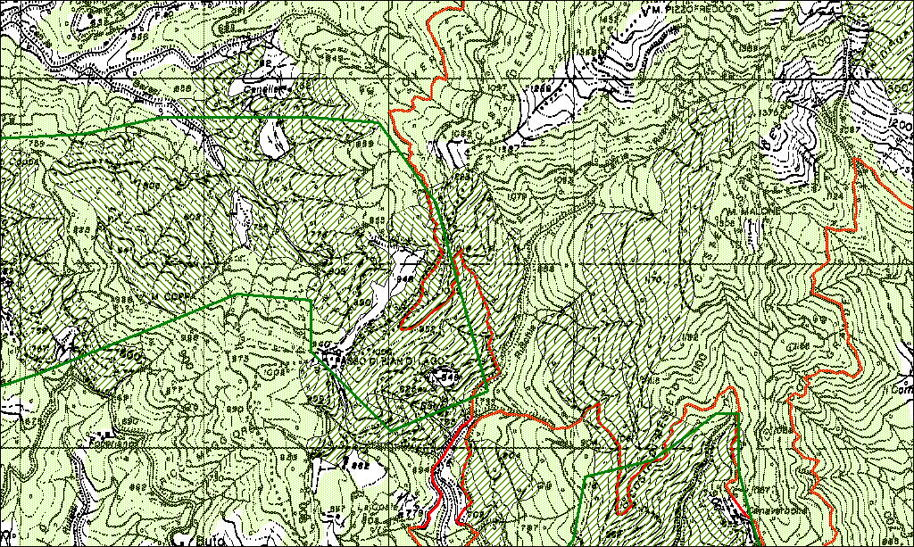
Area 1 – dettaglio presso Passo di Piano lago-Giro Grande

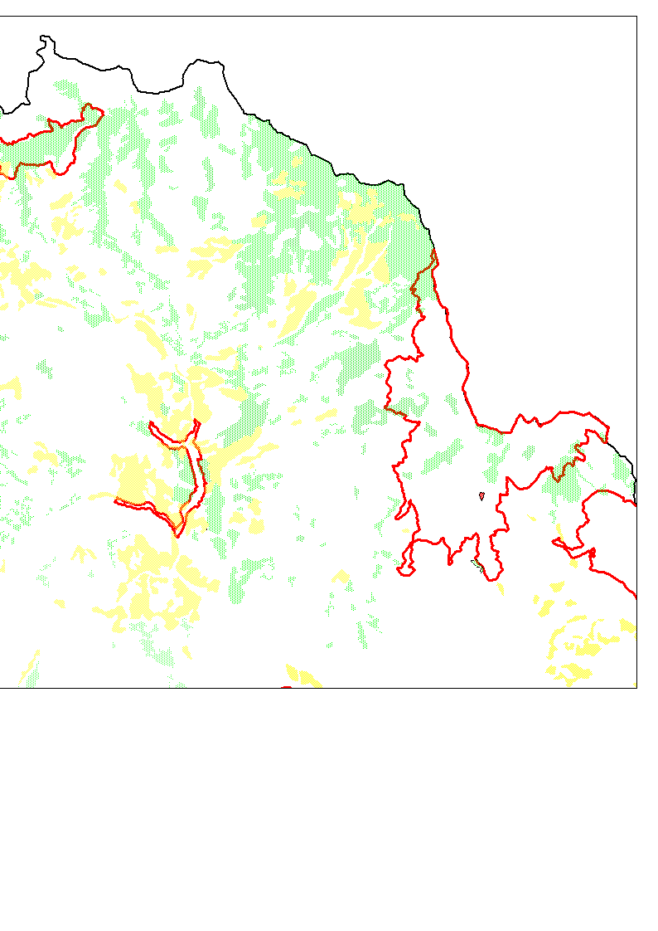
AREA 2 - – inquadramento generale. Le aree verde individuano le aree prative o arbustate; le aree gialle quelle agricole. In rosso, sono rappresentate le aree rocciose possibili siti di nidificazione dell’aquila. Sono state inserite anche le aree prative-arbustive esterne ai SIC al fine di evidenziare le zone trofiche dell’aquila e le connessioni ecologiche (prevalentemente stepping stones) delle specie legate ai prati.

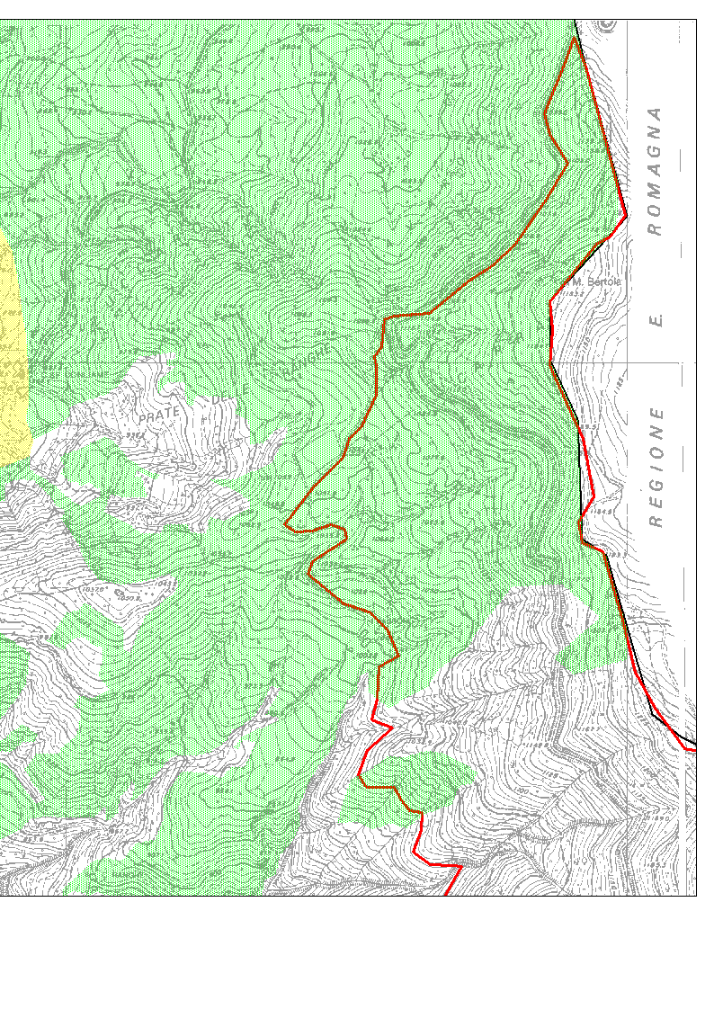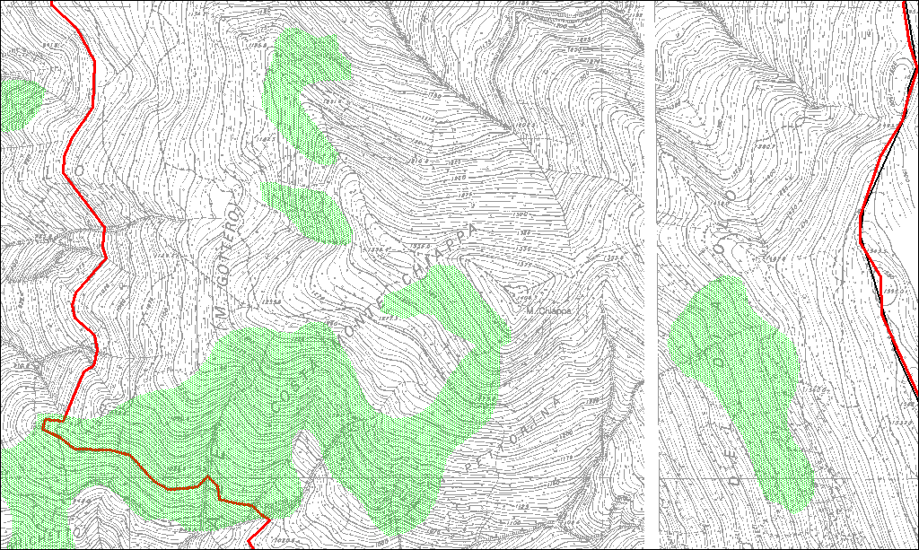
Area 2 – dettagli presso Prate delle Ranghe

Area 2 – dettagli presso Costa Monte Chiappa

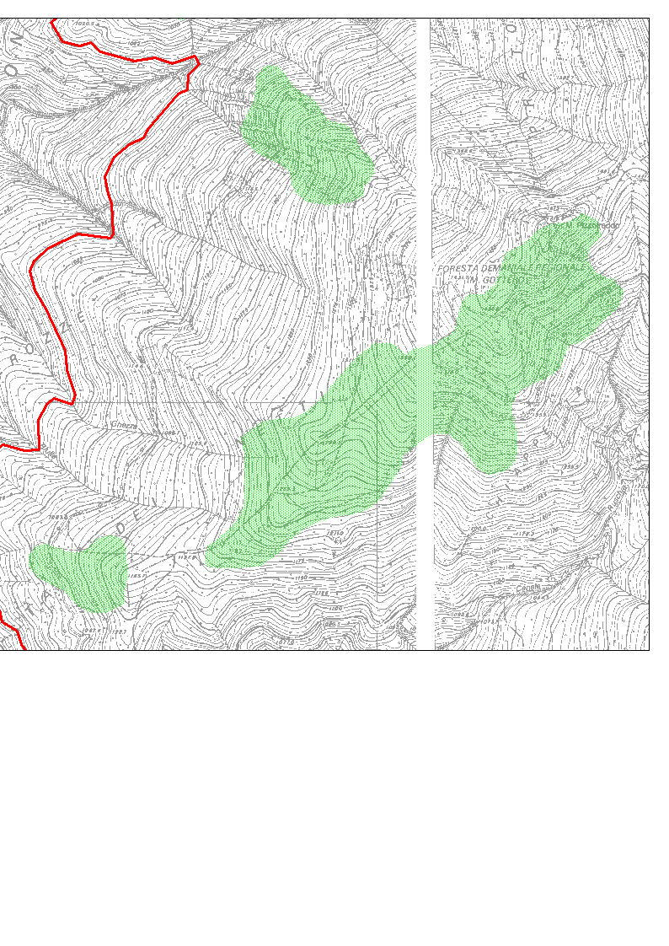
Area 2 – dettagli presso M. Pizzofreddo

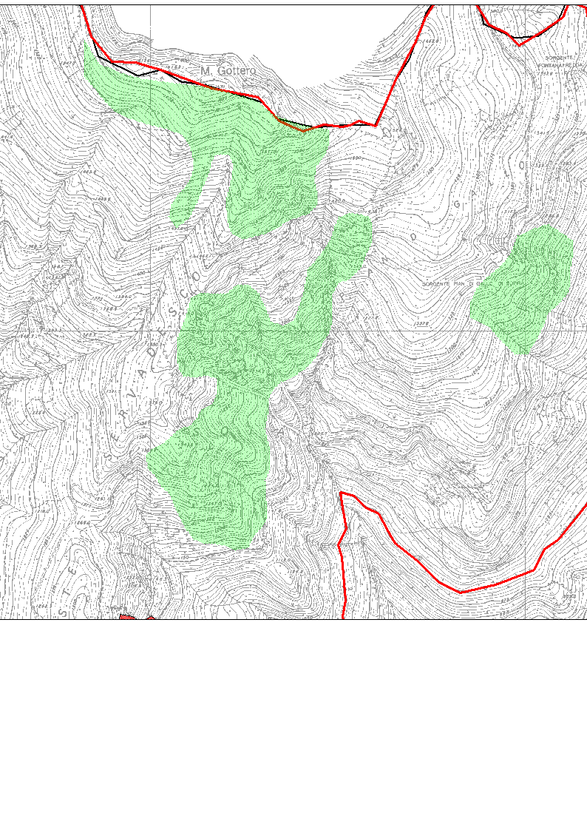
Area 2 – dettagli presso Piano Gallo

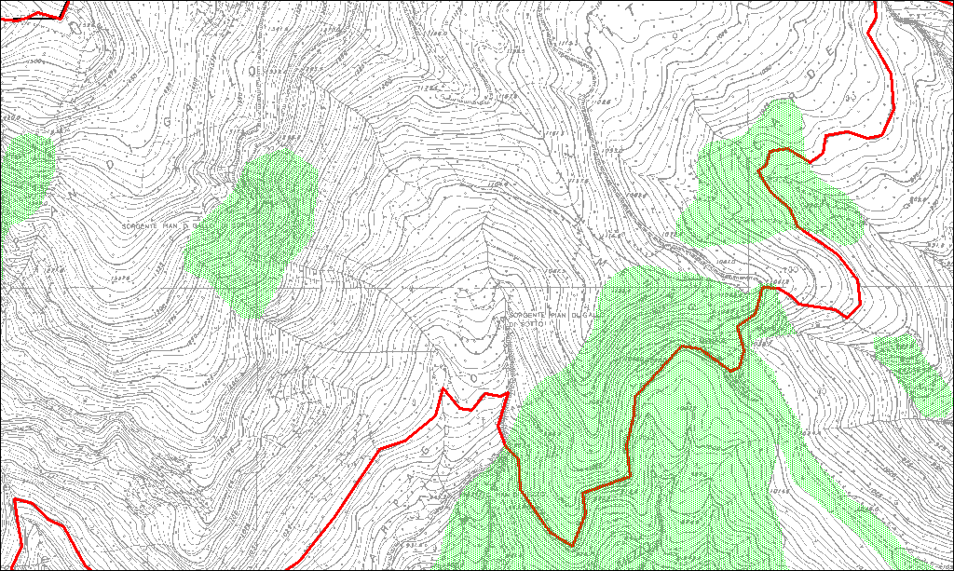

Area 2 – dettagli presso sorgente Pian del Gallo di sopra e di sotto

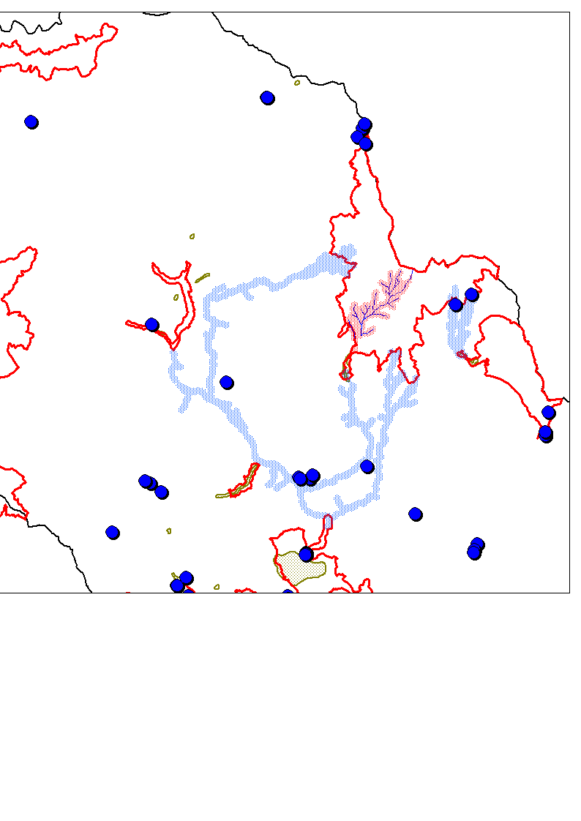
AREA 3 - – inquadramento generale. L’ area rosa costituisce l’area più importante per la conservazione delle specie legate ai corsi d’acqua o a zone/prati umidi. I cerchi blu indicano le potenziali o reali aree riproduttive per anfibi; le aree verdi rappresentale le aree della fauna minore. Le aste azzurre rappresentano i corridoi ecologici individuati fra i SIC limitrofi di importanza per la conservazione delle specie legate all’acqua.

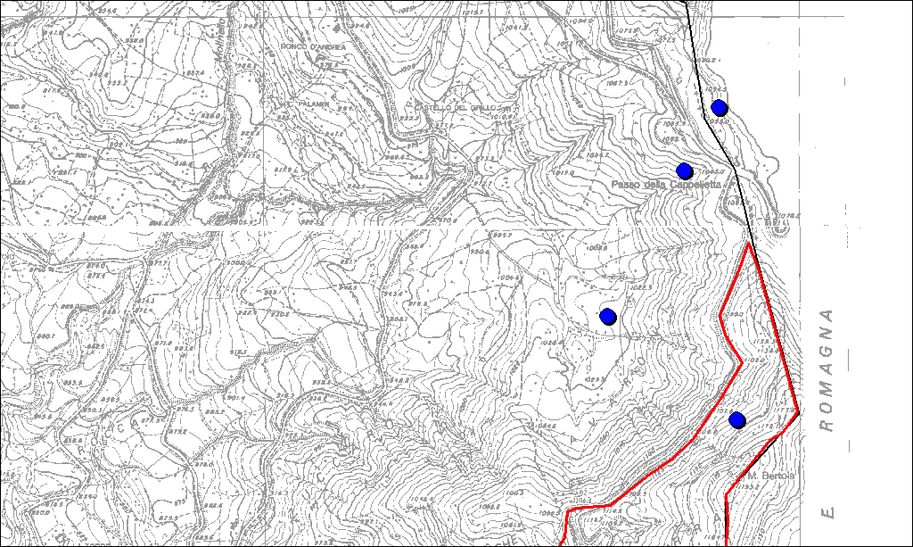
AREA 3 – siti riproduttivi di anfibi (da recuperare perché modificati rispetto alle strutture originali).

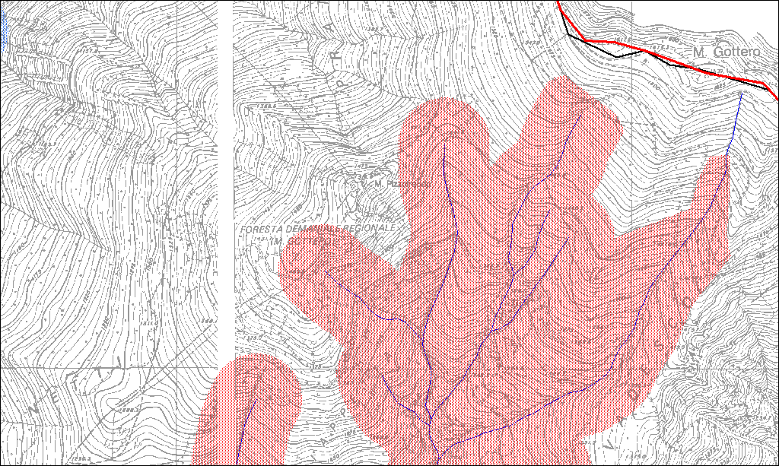
AREA 3 – dettaglio presso Vadesco

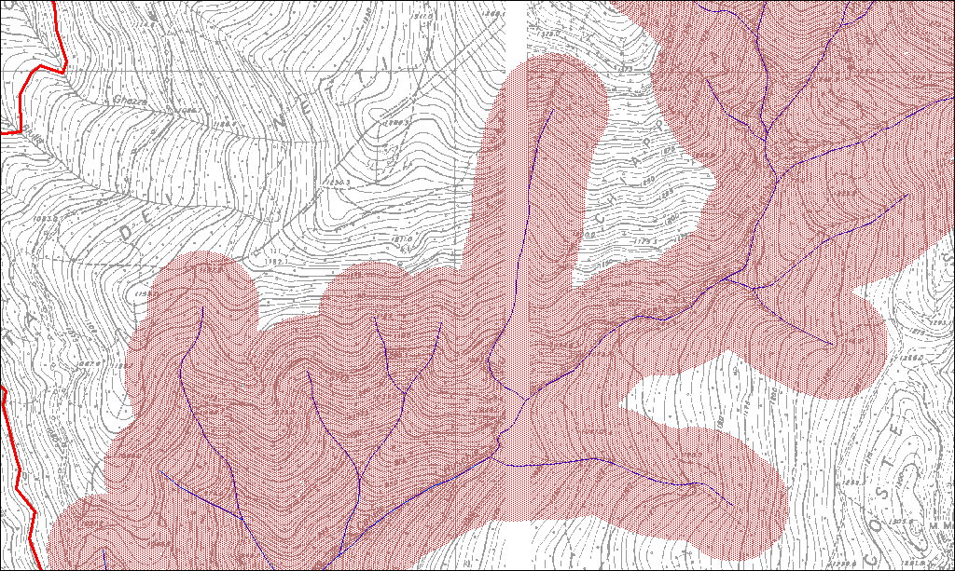
AREA 3 – dettaglio presso Chiappetta

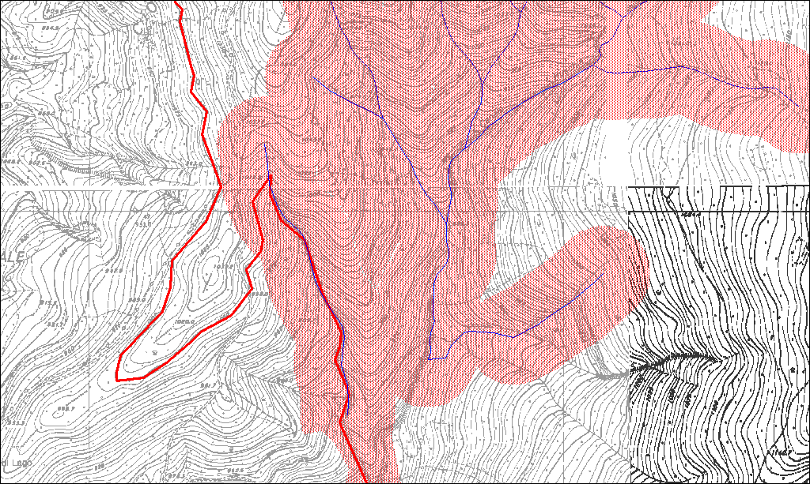
AREA 3 – dettaglio presso Vadesco

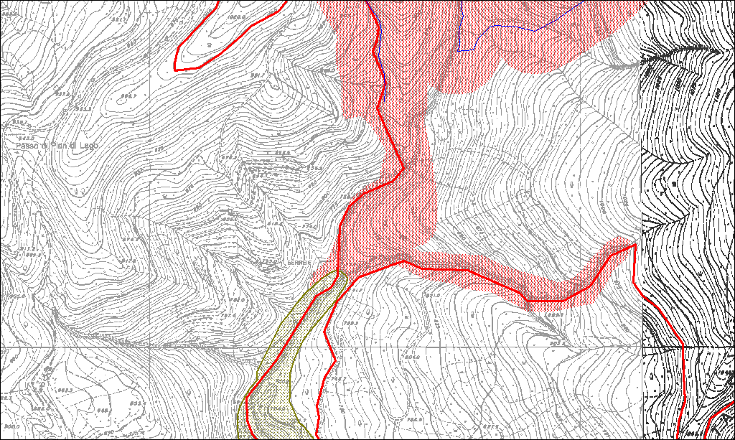

AREA 3 – dettaglio presso Pian del Lago. Si noti il contatto con l’area preesistente della fauna minore

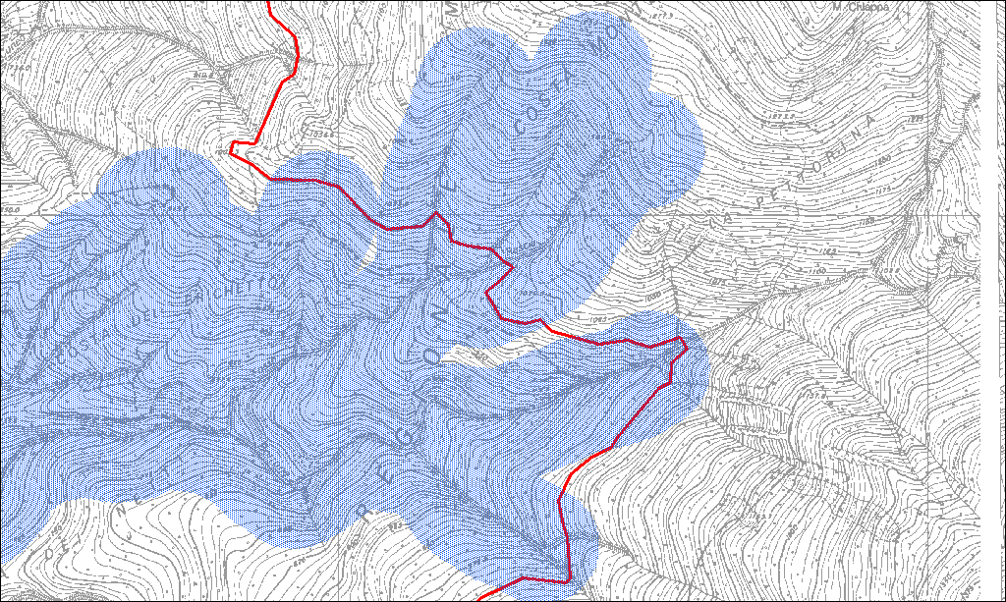
Area 3 – Parte iniziale di un corridoio ecologico presso Costa del Brichetto

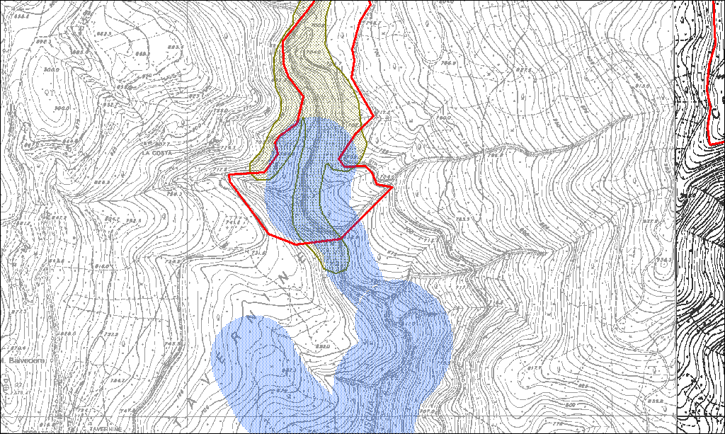
Area 3 – Parte iniziale di un corridoio ecologico presso Tavernine (si noti il contatto con un’area di fauna minore preesistente)

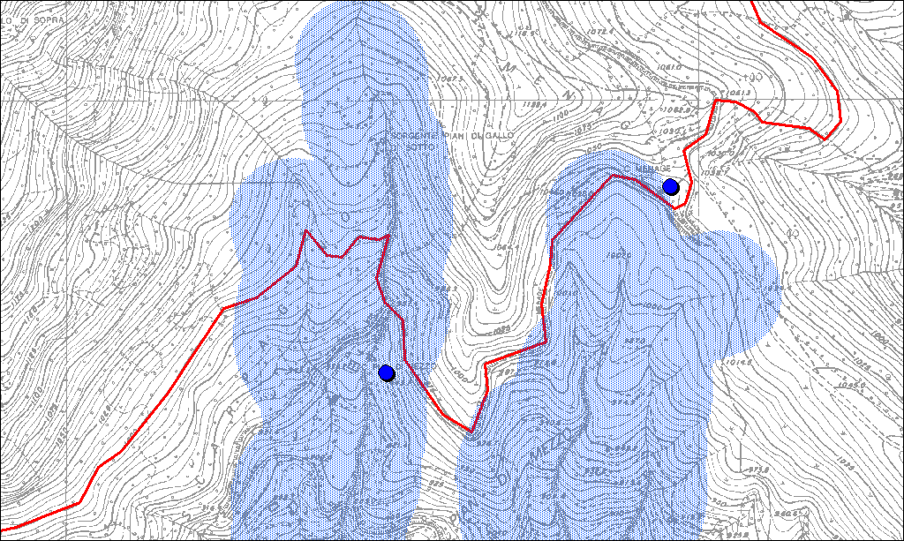
Area 3 – Parte iniziale di un corridoio ecologico presso Pian di Mezzo

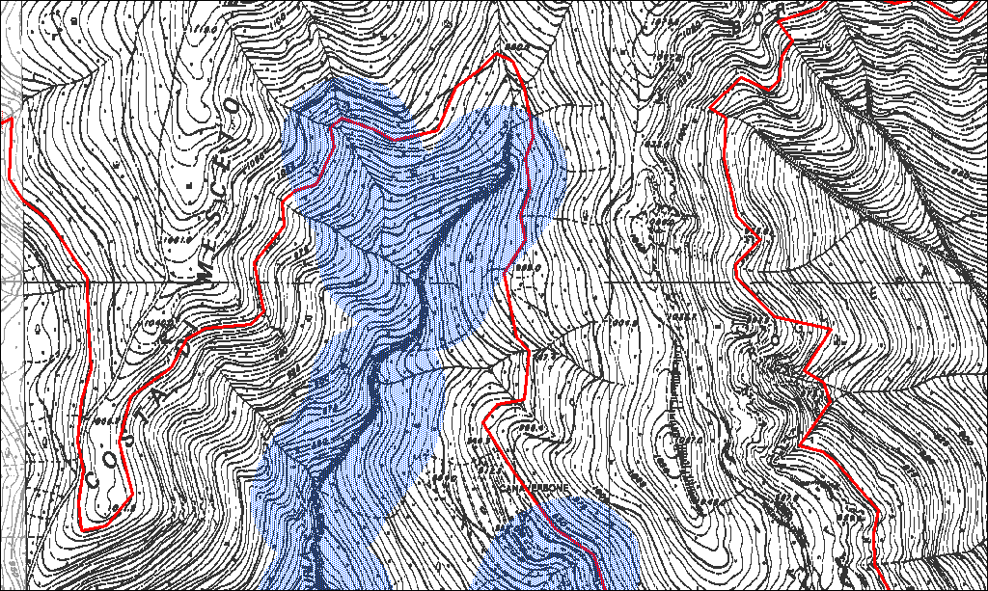
Area 3 – Parte di un corridoio ecologico presso Costa Mesceto

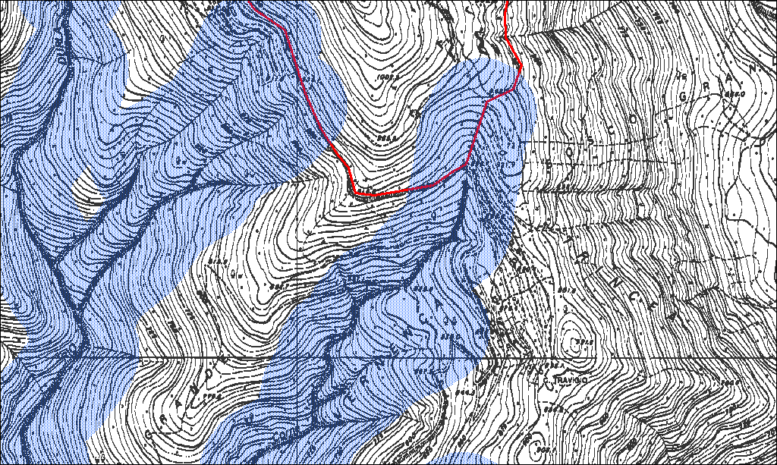

Area 3 – Parte iniziale di un corridoio ecologico presso Trincea

